**Grupo 6: Gabriela Moya, Marlene Castro, Sabina Leal, Kathleen Rodríguez.**

**Desarrollo Final del Módulo Bases de datos.**

**Usuario con privilegios para crear, eliminar y modificar tablas, insertar registros.**

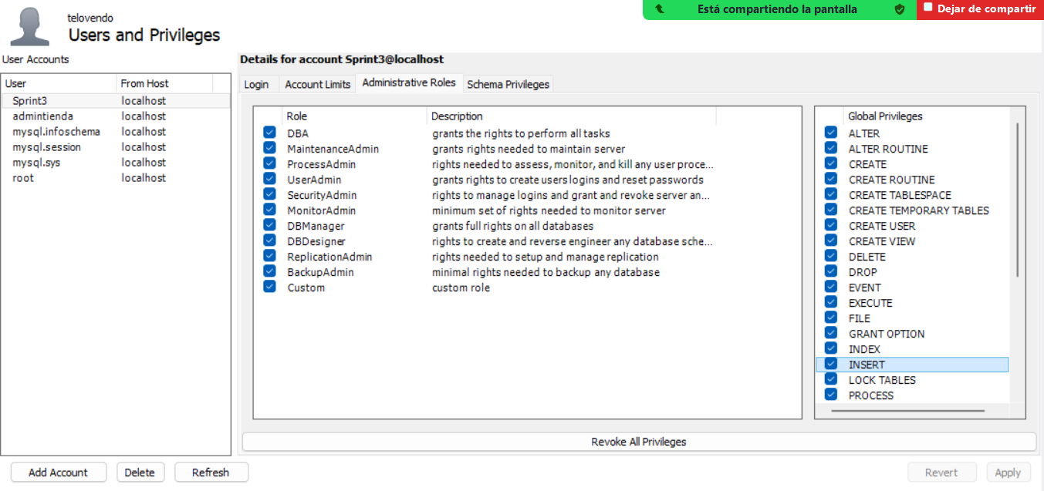

**Creación de base de datos.**

create database Sprint3;

use Sprint3;

**Creación e ingreso de Proveedores.**

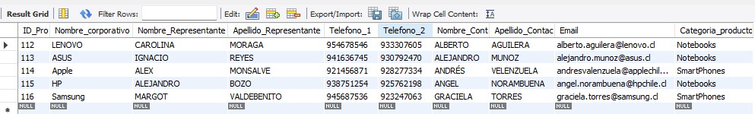

**Creación e ingreso de Clientes.**

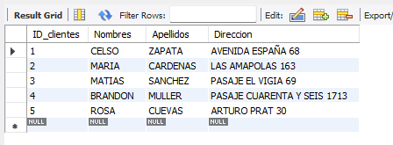

**Creación e ingreso de Productos.**

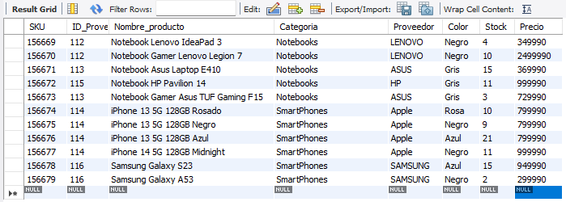

**Se define llave foránea:**

ALTER TABLE productos ADD FOREIGN KEY (ID_Proveedor) REFERENCES proveedores(ID_Proveedor);

**Diagrama Entidad Relación.**

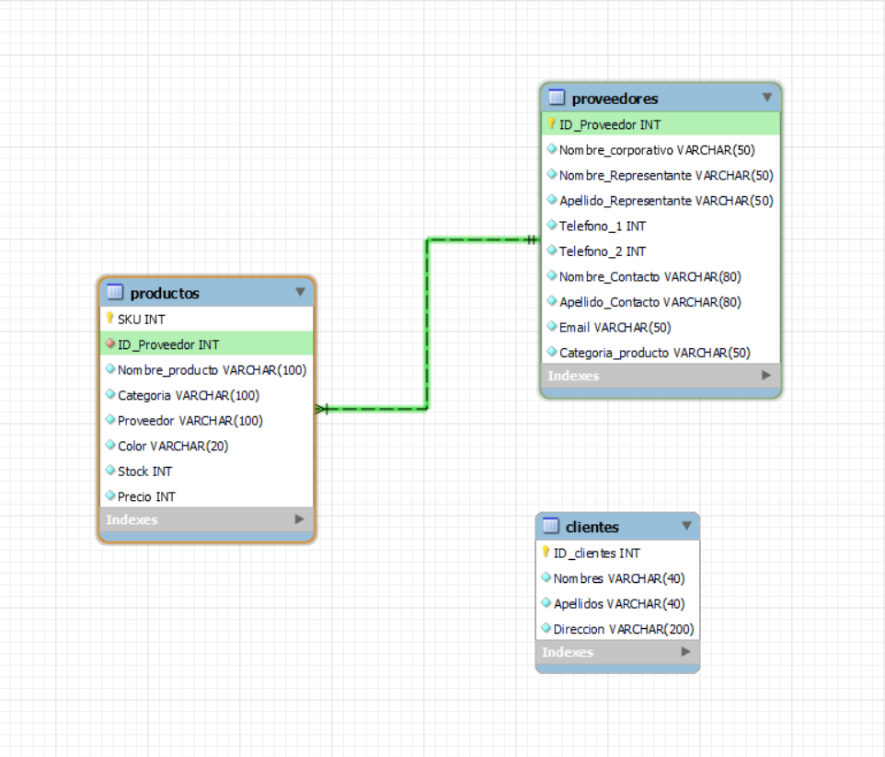

**I- Cuál es la categoría de productos que más se repite.**

SELECT categoria, COUNT(*) Total

FROM productos

GROUP BY categoria

ORDER BY COUNT(*) DESC LIMIT 1;



**II- Cuáles son los productos con mayor stock**

SELECT Nombre_producto, Stock

FROM productos

WHERE Stock = (SELECT MAX(Stock) FROM productos);



**III- Qué color de producto es más común en nuestra tienda.**

SELECT color, COUNT(*)

FROM productos

GROUP BY color

ORDER BY COUNT(*) DESC LIMIT 1;



**IV- Cuál o cuáles son los proveedores con menor stock de productos.**

**Por último:**

SELECT Proveedor, Stock

FROM productos

WHERE Stock = (SELECT MIN(Stock) FROM productos);



**V- Cambien la categoría de productos más popular por ‘Electrónica y computación’.**

Nuestra empresa tiene mayor stock de los productos que más se venden, que en este caso corresponde al “iPhone 13 5G 128GB Azul”.

**Query:**  
SELECT Nombre_producto, Stock

FROM productos

WHERE Stock = (SELECT MAX(Stock) FROM productos);



El producto más popular, osea el que tiene mayor stock es el “iPhone 13 5G 128GB Azul” que se encuentra en la categoría de “SmartPhone”.

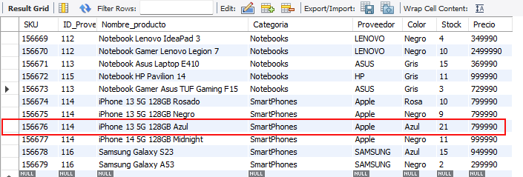

Ejecutamos la sentencia UPDATE para el cambio de categoría “Smartphone” por “Electrónica y computación” para el producto con mayor stock que corresponde al que más vendemos.

**Sentencia:**

UPDATE productos

SET Categoria = 'Electrónica y computación'

WHERE Nombre_producto = 'iPhone 13 5G 128GB Azul';

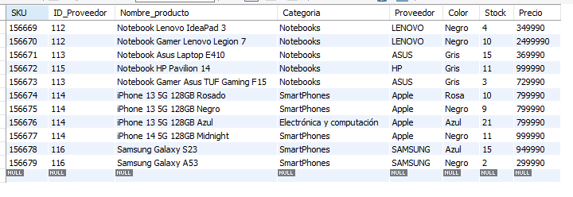

**Repositorio GitHub:**

[**https://github.com/gabiboot/Sprint3**](https://github.com/gabiboot/Sprint3)